SCRATCH TAILERRA
Web orria: https://scratch.mit.edu/

FLAPPY BIRD JOKUA
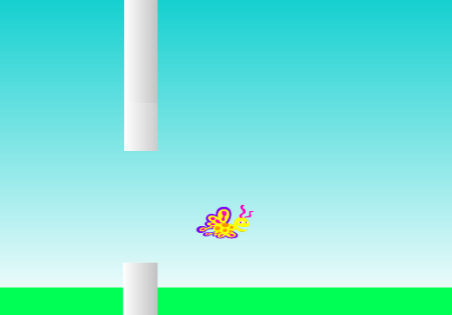
- Pertsonaia aukeratzen dugu. Bere tamaina eta posizioa estutzen ditugu.
- Agertoki bat aukeratzen dugu.
- Objektu berri bezala hoditeriak margotzen ditugu.
- Programatzen dugu pertsonaia nagusiari. Bakarrik hau mugitzen da bertikalean (goian eta behean), horizontalean inoiz. Bandera berdea presionatzerakoan pertsonaia jartzen dugu hasierako posizioan, eta behin betiko erori behar duela diogu, tekla ez badugu presionatzen pertsonaia eroriko da.
- Ondoren, pertsonaiaren kontrola programatzen dugu tekla espazioan zehar. Tekla hau presionatzerakoan pertsonaia gorantz mugitu behar da, ardatzean eta.
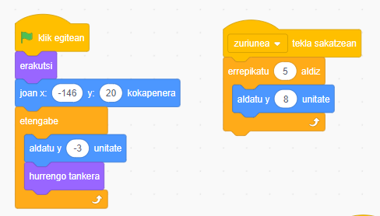

- Orain programatuko dugu hoditeriak. Lehen esango dugu bandera presionatzerakoan hoditeriak ezkuta daitezela, eta behin betiko klon bat hartako bereko sor dadila denbora aleatorioko mailan.
- Gero dugu klonaren portaera programatzea. Hasierako posizioa jartzen dugu agertokitik kanpo, eta agertokitik irten arte mugi dadila esaten diogu. Gainera klona ezabatu behar dugu behin agertokitik irten dadinez gero. Pertsonaiari ukitzen objektu guztietarako GAME OVER mezua bidaltzen da.
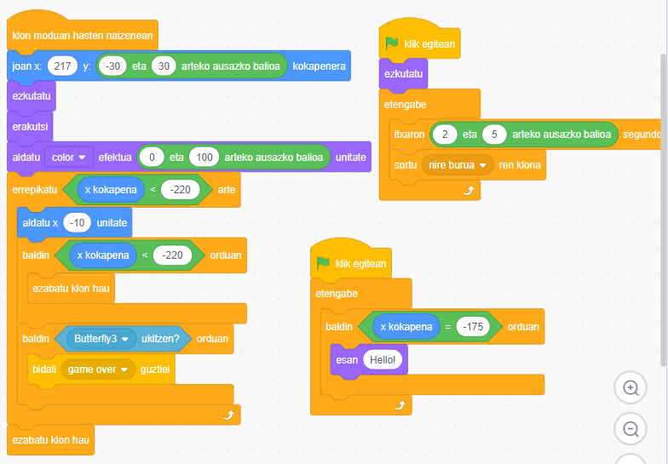

- Orain veste objektuei esaten diegu zer egin GAME OVER jasotzerakoan.
  - Agertokiak aldatu behar du. Hartarako berri bat sortzen dugu GAME OVER jasotzerakoan ager dadila.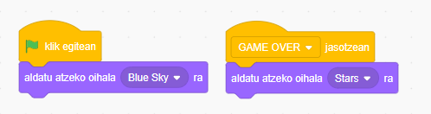

  - Pertsonaia eskutatu behar da.
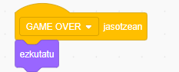

ZAILAGOA:
- Pertsonaiari esatea lurzorua ukitzen bada jokoa galtzen du. Hartarako kolore bakarra bezala lurzorua marrazten dugu.
